Un plan de calidad es un documento estratégico que detalla los objetivos, procesos, procedimientos, recursos y responsabilidades específicas que se aplicarán para asegurar que un proyecto, producto o servicio cumpla con los requisitos establecidos. Garantiza la estandarización, minimiza errores y orienta a la mejora continua. [1, 2, 3, 4, 5]
Para desarrollar un plan de calidad efectivo, se deben incluir los siguientes componentes clave:
- Objetivos de calidad: Metas claras y medibles orientadas a satisfacer las necesidades del cliente o los requerimientos del contrato. [1, 2, 3]
- Alcance y contexto: Delimitación exacta de qué aplica el plan y el análisis del entorno interno/externo de la organización (ej. normativas legales o reglamentarias). [1, 2, 3]
- Asignación de recursos y responsabilidades: Definición de quién hará cada tarea, qué personal se requiere y con qué presupuesto o herramientas se cuenta. [1, 2]
- Procedimientos de control y cronograma: Secuencia de actividades, hitos (deadlines) y el paso a paso de cómo se ejecutarán y supervisarán los procesos. [1, 2]
- Indicadores de desempeño (KPIs): Métricas para evaluar el rendimiento, realizar inspecciones y validar que se alcancen los estándares esperados. [1, 2, 3]
- Gestión de riesgos: Estrategias orientadas a prevenir fallos, mitigar riesgos y gestionar posibles oportunidades de optimización

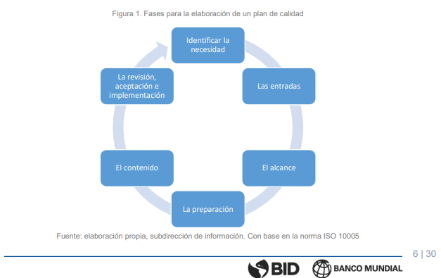
La preparación La norma ISO 10005 define las fases de preparación de un Plan de Calidad en cuatro (4) etapas: Revisión y aceptación del Plan de Calidad, Implementación y seguimiento del Plan de Calidad, Revisión del Plan de Calidad y retroalimentación y mejora.

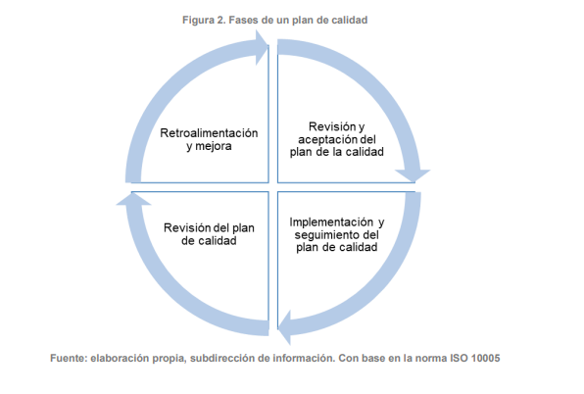

Plantilla
